Hombres:



Pantalón negro de , cinto rejo

Y Tenis negros con suela blanca

Camisa Blanca de vestir, Corbata Roja, Chaleco Rojo y una muñequera Negra o un reloj negro

Mujeres:

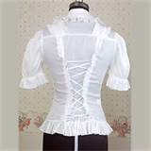

Blusa Blanca de manga corta con la pretina: de 4 centímetros y el olan

[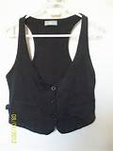](http://click.infospace.com/ClickHandler.ashx?du=http%3a%2f%2fimg1.mlstatic.com%2fchaleco-de-vestir-negro_MLC-O-38969964_9309.jpg&ru=http%3a%2f%2fimg1.mlstatic.com%2fchaleco-de-vestir-negro_MLC-O-38969964_9309.jpg&ld=20130529&ap=1&app=1&c=snapdov13a&s=snapdov13a&coi=772&cop=main-title&euip=189.224.223.252&npp=1&p=0&pp=0&pvaid=ea39963df57d491092197aaf0af27226&ep=1&mid=9&hash=F210457632AD1F8F1D5121EEF9602EEB)

Chaleco Negro

[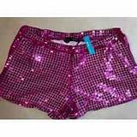](http://click.infospace.com/ClickHandler.ashx?du=http%3a%2f%2fwww.mercadolibre.com.ar%2fjm%2fimg%3fs%3dMLA%26f%3d120662093_7978.jpg%26v%3dP%26sll%3d820305&ru=http%3a%2f%2fwww.mercadolibre.com.ar%2fjm%2fimg%3fs%3dMLA%26f%3d120662093_7978.jpg%26v%3dP%26sll%3d820305&ld=20130529&ap=17&app=1&c=snapdov13a&s=snapdov13a&coi=772&cop=main-title&euip=189.224.223.252&npp=17&p=0&pp=0&pvaid=64f9bebcc64a4a9c8fcaebc2afc81a7c&ep=17&mid=9&hash=92069550DB7A34FDA2A39809A4E4F66C)

Short rojo con 5 dedos arriba de la rodilla con brillos como la imagen de abajo y cinto negro

Y babuchas Rojas